**安装LAMP(Linux,Apache,MariaDB,PHP) 在RHEL/CentOS7.0**

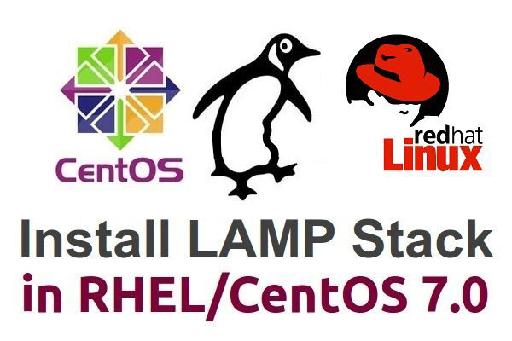

**步骤一:Apache安装**

**1.简单的安装Apache服务**

# yum install httpd

2.**安装完后，用下面的命令管理Apache**

# systemctl status|start|stop|restart|reload httpd

OR

# service httpd status|start|stop|restart|reload

OR

# apachectl configtest| graceful

**3.用systemd初始化脚本，用firewall-cmd打开RHEL/CentOS 7.0的防火墙，firewall-cmd是管理iptables的默认命令**

# firewall-cmd --permanent --add-service=http

# firewall-cmd --permanent --add-port=3306/tcp

**其他可选的Firewalld命令:**

# firewall-cmd --state

# firewall-cmd --list-all

# firewall-cmd --list-interfaces

# firewall-cmd --get-service

# firewall-cmd --query-service service_name

# firewall-cmd --add-port=8080/tcp

**4.打开浏览器验证Apache服务是否安装成功,在地址栏输入**[**http://server_IP**](http://server_IP)**,如果有一个像下面的默认页面表示安装成功了。**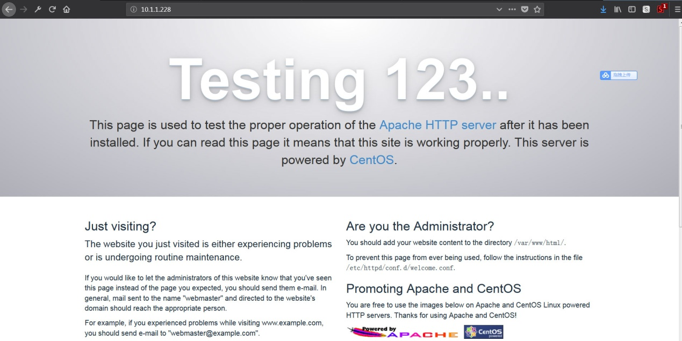

**5.现在，Apache根目录是/var/www/html,默认情况下该文件夹下没有任何文件**

**6.重启Apache服务来重新加载。**

# systemctl restart httpd

**步骤二:给Apache安装PHP**

**1.再给Apache安装PHP5动态语言支持前，获取可用的PHP模块和扩展。**

# yum search php

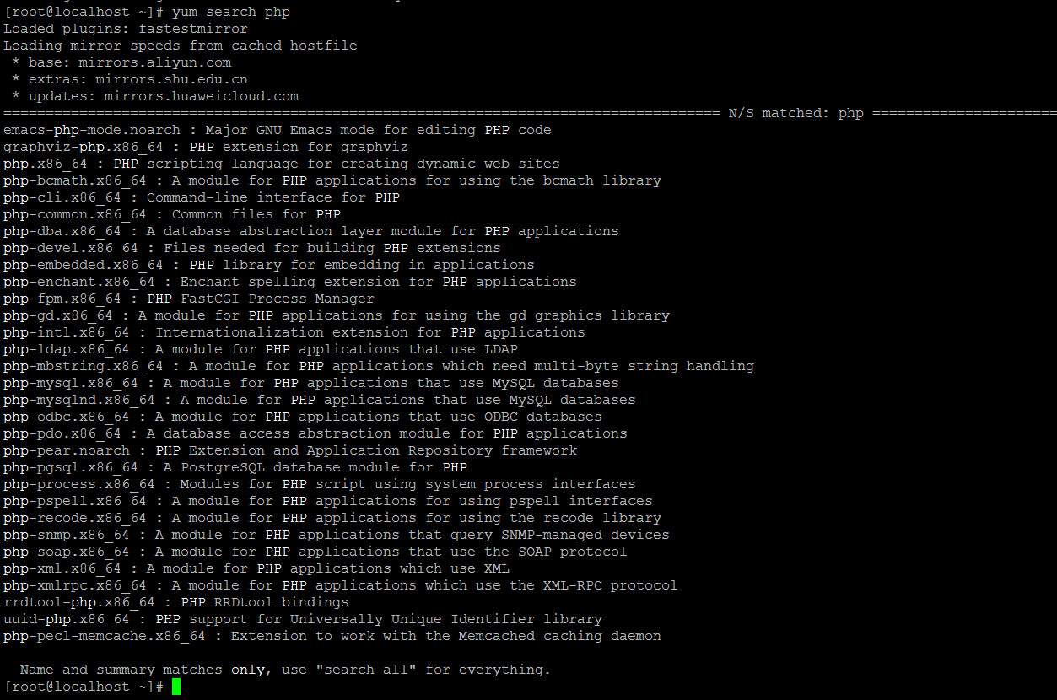

**2.根据你想用什么类型的应用,从上面的列表中安装需要的PHP模块，但是在PHP中为了基本的MariaDB支持，你需要安装下面的一些模块**

# yum install php php-mysql php-pdo php-gd php-mbstring

**3.查看是否成功安装了php，在Apache根目录下创建一个info.php文件。**

# echo "<?php phpinfo(); ?>" > /var/www/html/info.php

# systemctl restart httpd

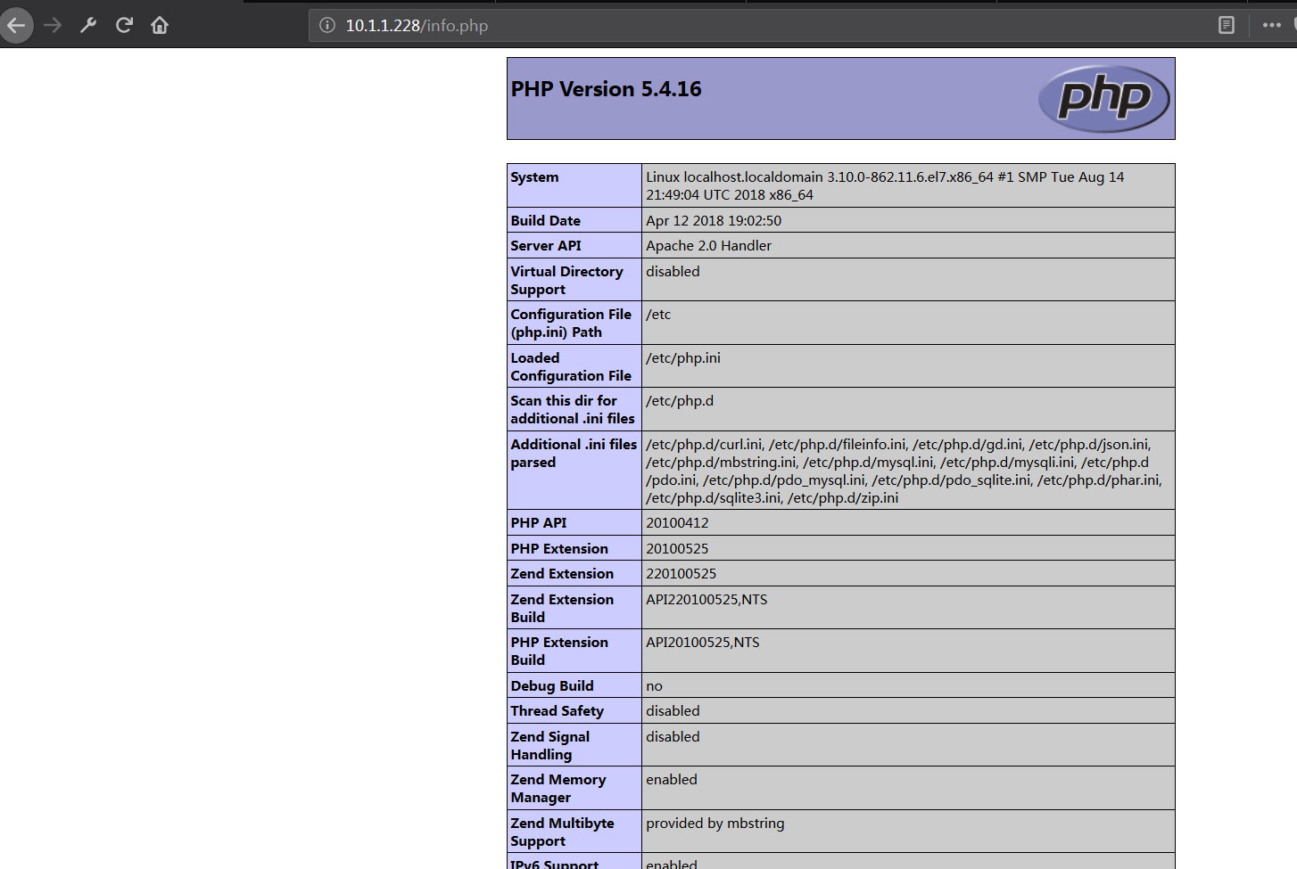

**步骤三:安装和配置MariaDB数据库**

1. **Red Hat企业版 Linux/Centos7.0从MySQL改为MariaDB作为默认的数据库管理系统。用下面的命令安装MariaDB.**

# yum install mariadb-server mariadb

1. **安装完MariaDB包后，打开数据库进程并用mysql_secure_installation脚本来进行密码和安全等设置**

# systemctl start mariadb

# mysql_secure_installation

1. **测试MariaDB数据登录功能(如果本地能登录远程不可以登录查看防火墙是否开启了数据库的端口和数据库登录用户的host字段是否有’%’值)**

mysql -u root -p

mysql –host server_ip -u root -p